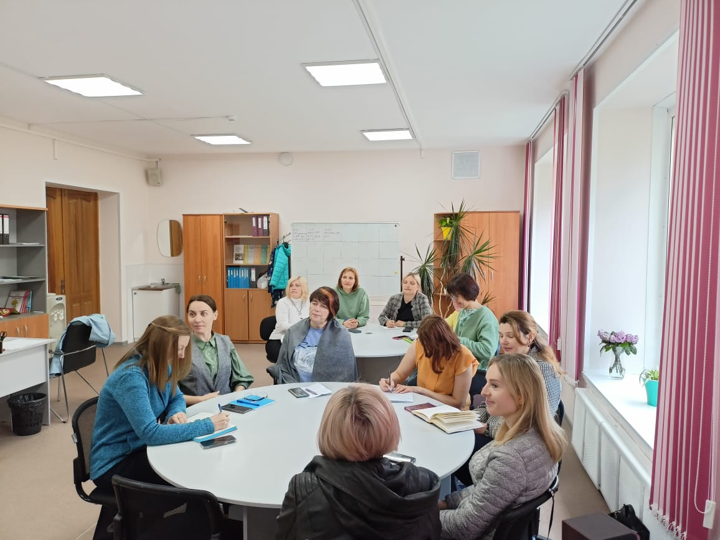

*06 июня 2022г состоялось очередное заседание ММО учителей-логопедов , учителей-дефектологов и педагогов-психологов наукограда Кольцово. На заседании выступил Антон Вениаминович Тараканов, доцент кафедры специальной педагогики, инклюзивного образования и психологии ГАУ НИПКиПРО. Коллеги обсудили вопросы по организации работы педагога-психолога по формированию функциональной грамотности на разных уровнях образования.*

